**如何参与觅特友平台询价**

1. **在微信小程序觅特友首页点击采购**

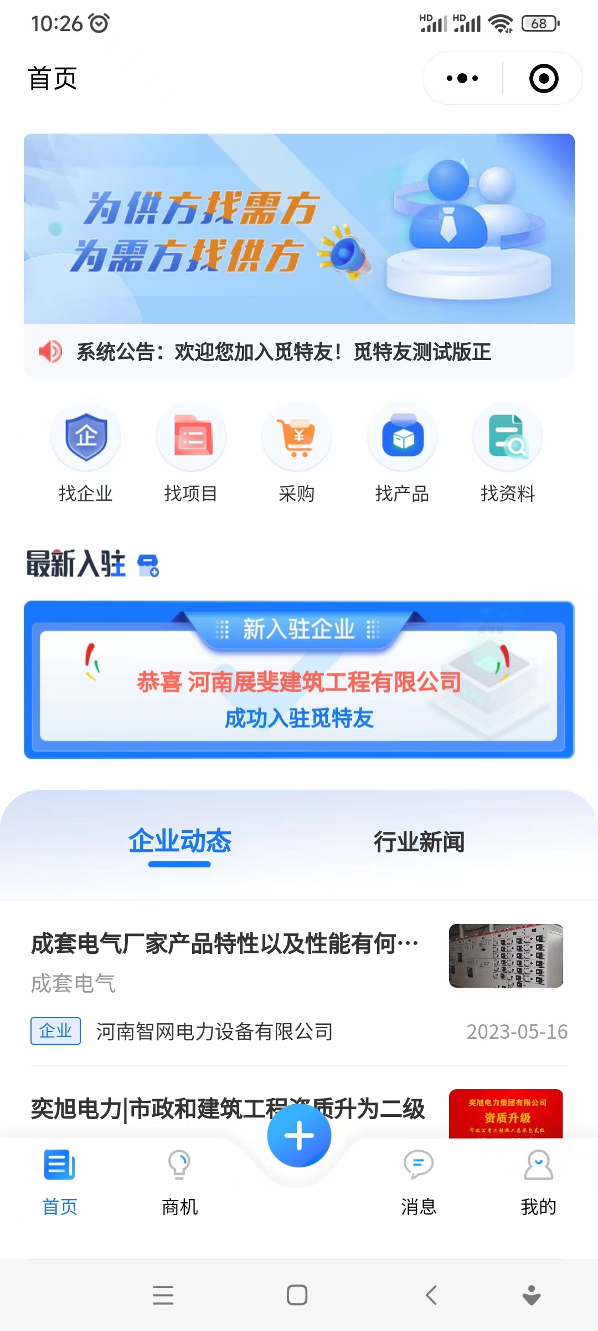

**2、点击想要参与报价的项目**

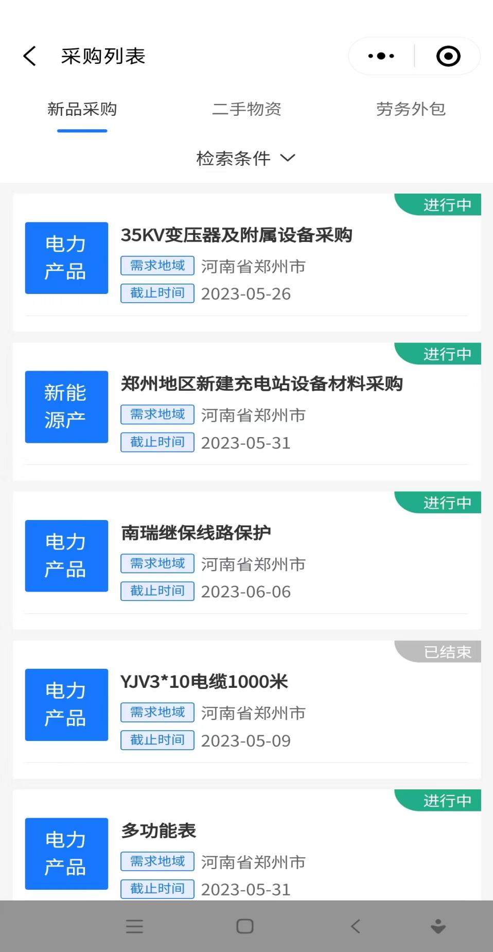

**3、点击立即报价**

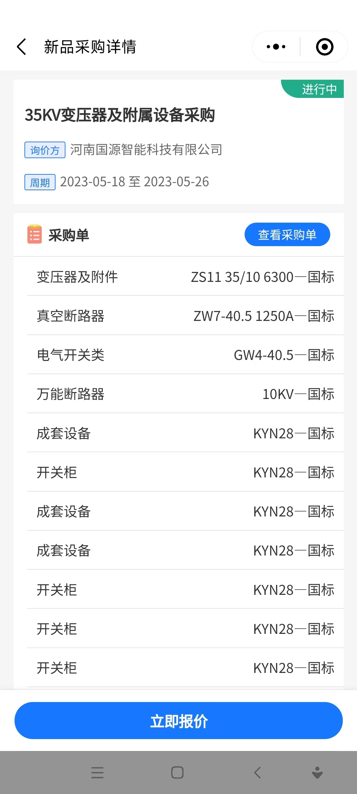

**4、点击报价**

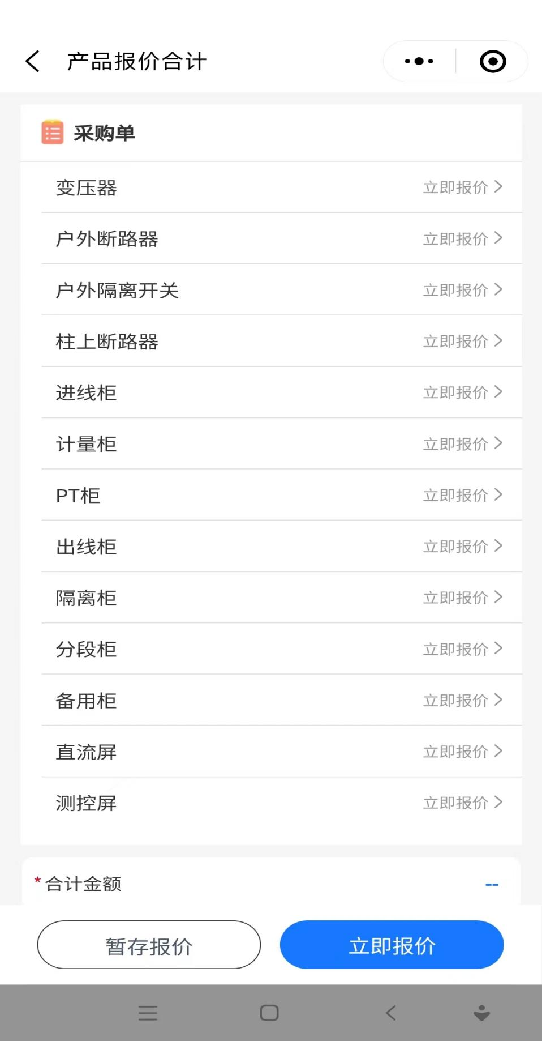

**5、输入单价**

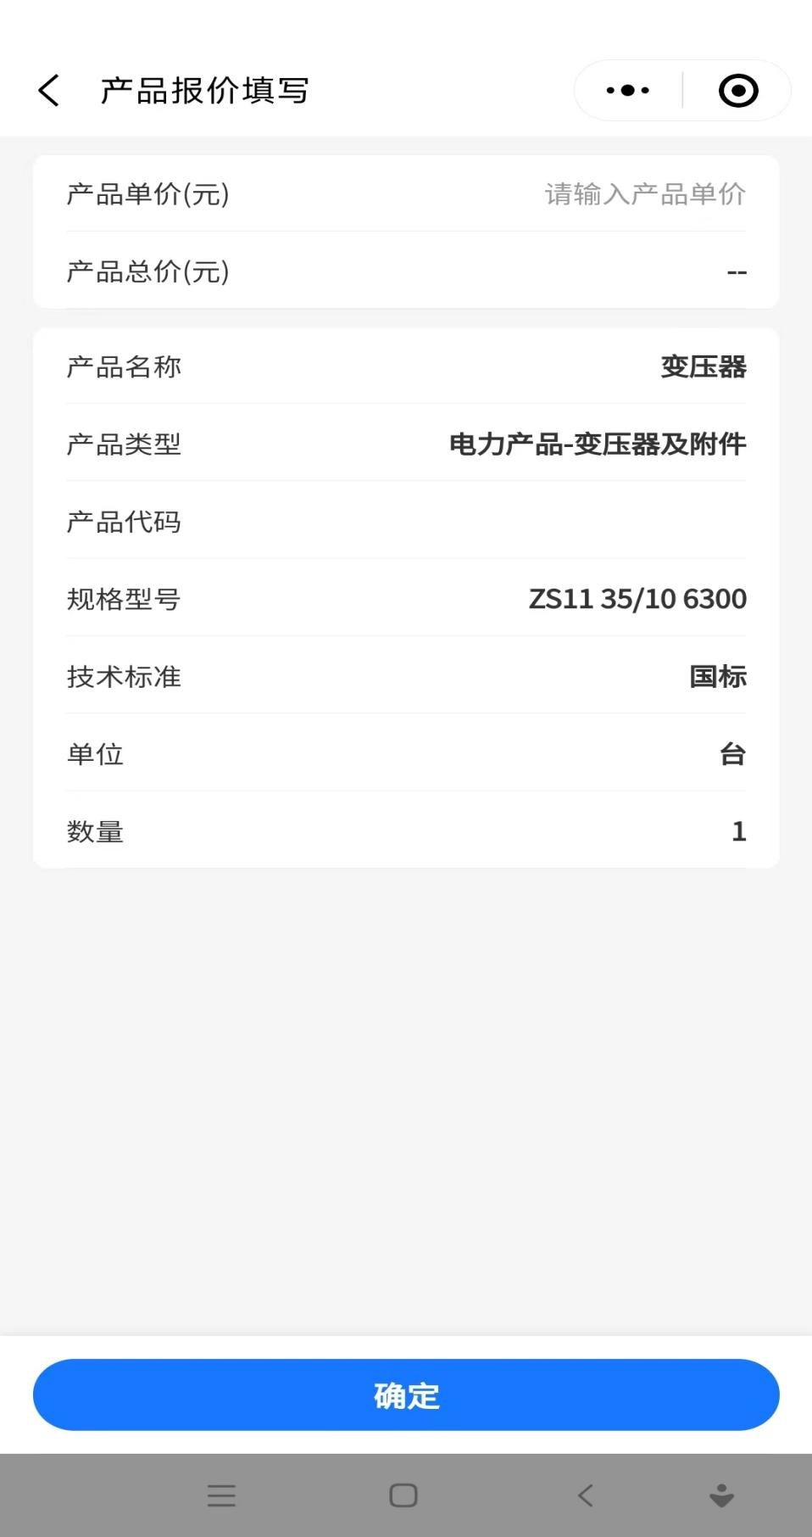

**6、上传附件及盖章报价单电子版**

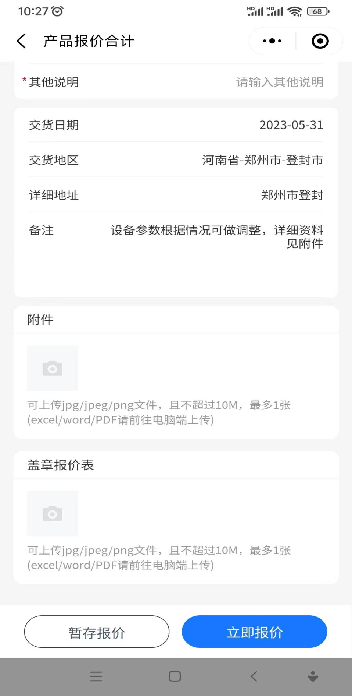

**7、在电脑端可以登陆网站www.mty360.com也可参与报价**